Домашние хитрости для любителей песочной терапии

Автор Смирнова Юлия Анатольевна
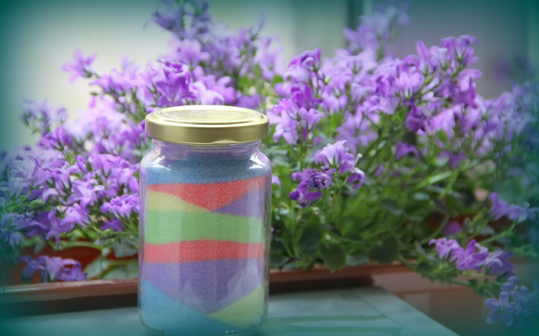
На работе все мы сосредоточены на достижении результата и поэтому иногда в свободное время очень хочется отвлечься от рутины и забот, занявшись чем-то, что не имеет никакой практической ценности. Психологи, работающие много лет, говорят, что больше всего для профилактики профессионального выгорания им помогает творчество, которым они занимаются только для собственного удовольствия. Для маленького сеанса психологической разгрузки порой не нужно много времени, ведь сейчас в Интернете можно найти множество прекрасных мастер-классов, помогающих занять руки, пока голова разгружается от дел-проблем-задач, а организм переходит в режим отдыха и накопления энергии. Самые распространенные и популярные: декупаж, создание оригинальных альбомов с фотографиями, роспись по стеклу, вышивка и так далее. Проще всего выбирать себе занятие не рационально – просто посмотреть подборку разнообразных поделок и интуитивно, по внутреннему ощущению «Ух ты!» выбирать себе занятие на сегодняшний вечер.
Мы расскажем вам о том, как можно создать дома творческую работу из цветного песка, используя для этого исключительно подручные средства. Сейчас в специальных магазинах продается прокаленный песок, который специалисты по песочной терапии используют для работы с клиентами в специальных песочницах. Также есть песок, окрашенный в разные цвета, и так называемый кинетический песок, который напоминает влажный морской песок, течёт сквозь пальцы и при этом остаётся сухим… Но, даже если нет времени или желания покупать специальный песок, оказывается, его вполне можно сделать дома, используя в качестве «песка» обычную мелкую поваренную соль. Мастера могут с помощью окрашенного песка создавать в сосудах удивительно красивые пейзажи, но самое главное в творческом процессе – это не результат, каким бы он ни был, а само по себе удовольствие. То есть, эмоции, тактильные ощущения, желание экспериментировать будут нашими друзьями сегодня, здесь и сейчас.
Для поделки нам понадобятся разноцветные мелки, которыми дети рисуют на асфальте. Можно выбирать мелки любых цветов – чем их больше, тем лучше. Также нужна пачка мелкой соли, несколько листов бумаги, влажные и обычные салфетки, маленькая баночка с крышкой. Сначала баночку нужно подготовить, то есть, снять с неё этикету, если она есть, и отмыть от клея. Это не так просто, как написать об этом – вымачивая баночку в горячей воде можно обнаружить, что клеевой след от этикетки устойчив и так просто не поддается. Но и это мы обратим в плюс, памятуя о главной цели этого процесса – расслабить себя после долгого дня. Можно вспомнить какое-то нудное, противное дело, которое трудно закончить, или какого-то человека – липкого и приставучего. Берём в руки железную губку, мылим и с мыслями «Да отстань ты от меня, наконец!» - яростно трём всё это до полной победы над баночкой и ощущения абсолютного триумфа над ситуацией. Примечание: если выдалась тяжелая неделя, можно баночку взять и побольше... Итак, у нас есть чистая баночка с крышечкой - первый важный этап процесса завершён, можно смело начинать волшебство. Все вещи со стола – вон! Можно включить музыку по вкусу, подбирая под настроение – медленную, бодрую, агрессивную, медитативную – какую угодно!
Надрезаем пакетик с солью и аккуратно (или неаккуратно) высыпаем небольшую кучку соли на лист бумаги. Любуемся первозданно белым цветом соли и настраиваемся на своё внутреннее состояние «здесь и сейчас»: «Сейчас я начну волшебствовать, я буду творить то, что мне хочется и это моё время!». Берём мелок нужного цвета и начинаем катать его по соли, слегка прижимая. Круглые мелки использовать удобнее, чем квадратные. Мелок начинает крошиться, смешиваться с солью, которая приобретает оттенок нужного цвета. Всё в вашей власти, вы сами решаете, насколько интенсивный цвет вы хотите получить – в любой момент можно сделать его более насыщенным, увеличивая нажатие на мелок.
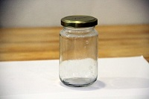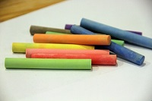
Когда кучка готова, перемешаем, чтобы цвет распределился равномерно. Иногда возникает просто непреодолимое желание повозить пальцами по цветной соли, создавая причудливые узоры. Например, вот такие:
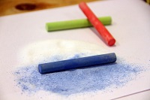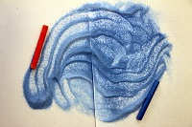
Кстати, если набраться терпения, сделать несколько кучек цветной соли разного цвета и взять большой лист ватмана, то можно уйти совершенно в другой творческий процесс – создание разноцветных узоров. Для этого нужны соль, мелки и клей ПВА, который можно использовать, чтобы наклеивать узоры на бумагу. Но мы отвлеклись, вернёмся к нашему сегодняшнему творчеству: создав один цвет, можно сразу начинать добавлять цветную соль в банку. Пересыпаем потихонечку и любуемся. Насыпать ровно абсолютно не обязательно – если добавить цвет под углом, дальнейшее сочетание цветов может оказаться креативным и интересным. Главное, не трясти банку, чтобы цвета не смешивались друг с другом - слои будут ровные и красивые, если поворачивать банку очень аккуратно.
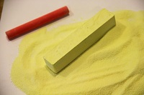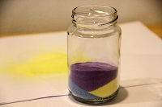
Чем больше мелков, тем больше разноцветных сочетаний цветов мы можем получить. Каждый новый цвет добавляет что-то своё и скорее всего у двух людей, стоящих рядом и пользующихся одними и теми же цветными заготовками, работы получатся разными. Ещё один слой, ещё один и ещё... Цветная соль должна заполнить банку полностью, чтобы не оставалось свободного пространства, тогда рисунок не сможет сдвигаться внутри и сохранится надолго. Крепко завинчиваем крышку.
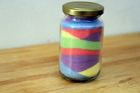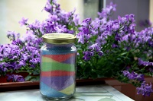
Творческая работа из цветной соли готова и даже немного жаль, что процесс творения уже закончился. Однако всегда можно сделать что-то новое, поскольку создавать их действительно легко и просто как взрослым, так и детям. Судьба вашей творческой работы - в ваших руках. Может быть, она, украшенная подходящим бантиком, станет замечательным самодельным подарком для друга, а может быть, найдет своё место среди предметов, живущих в вашем доме. Когда-нибудь, устав от рутины и дел, вы бросите взгляд на окно, где она стоит и вспомните о том, что часто нужно найти не так уж много времени для того, чтобы побаловать своё Творческое Я и снова почувствовать себя Волшебником.

